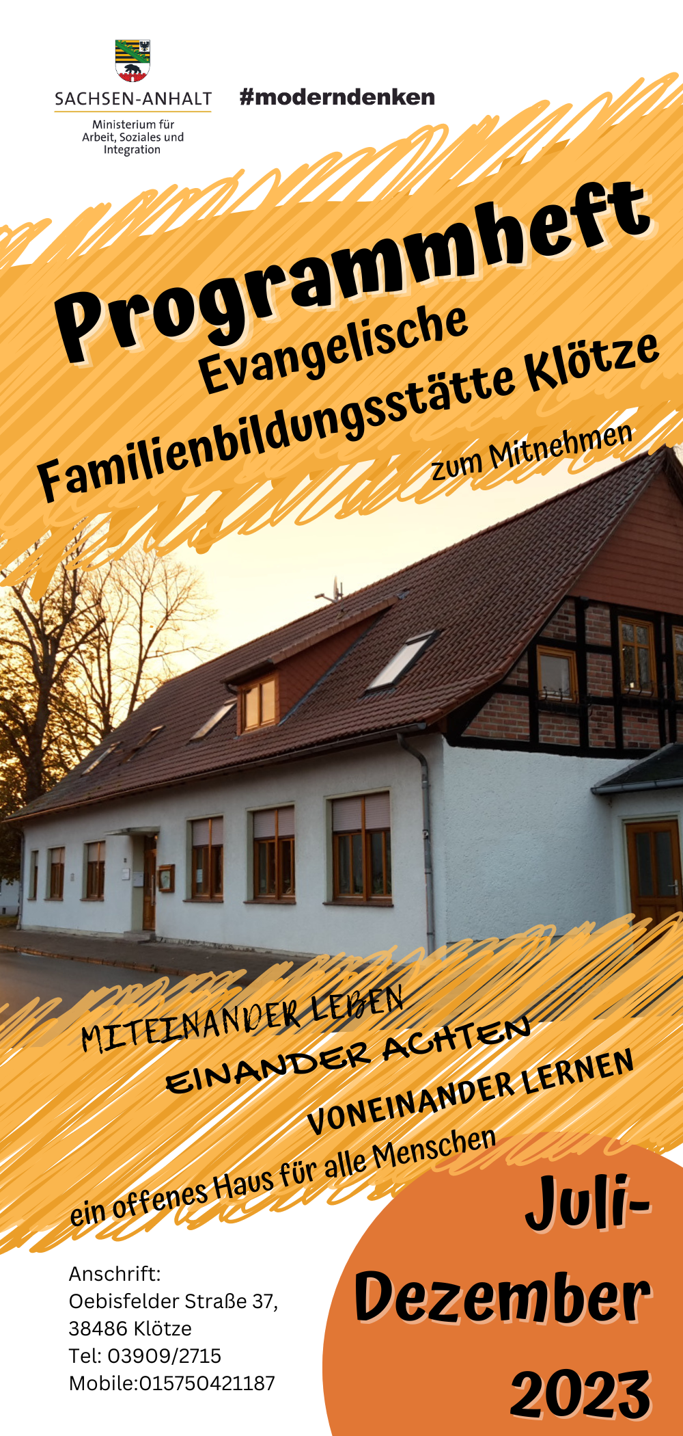

Liebe Leserin, lieber Leser,

die EFA ist eine Familienbegegnungsstätte unter der Trägerschaft des Ev. Kirchengemeindeverbandes Klötze. Unser Haus steht allen Menschen mit ihren unterschiedlichen Familien- und Lebenssituationen offen. Auch Menschen die nicht kirchlich/religiös sind, sind herzlich willkommen. Die Angebote richten sich nach ihren Bedürfnissen. Gern nehmen wir auch Ihre Anregungen entgegen. Möchten Sie das Bildungspaket (BuT) für unsere Angebote nutzen, ist eine vorherige Absprache notwendig.

|  |  |
| --- | --- |
| **Öffnungszeiten:** | |
| Montag  Dienstag  Mittwoch  Donnerstag  Freitag | 8:30 – 14:00 Uhr  8:30 – 12:30 Uhr + 13:30 – 17:30 Uhr  8:30 – 14:00 Uhr  8:30 – 14:00 Uhr  8:30 – 13:00 Uhr |

**und zu den Veranstaltungen**

**Unser EFA-Team:**

**Leiterin:** Antje Kampe Pädagogik/ Sportwissenschaft M.A.), Leitung von Delfi-Kursen, Sportkursen etc.

**Pädagogische Mitarbeiterin:** Simone Behr,

Angebote im Kinder- und Jugendbereich, Seniorenarbeit etc.

**Technische Kraft:** Anja Nolte

**Bundesfreiwilligendienst:** Celina Baumann

|  |
| --- |
| **Kontakt und Anschrift:**  EFA, Oebisfelder Str. 37, 38486 Klötze,  Tel.: 03909/2715, Mobile-Whatsapp: 015750421187  email: efa-klz @t-online.de  homepage: http://www.efa-klz.de |

*Danken möchten wir auch auf diesem Wege für die finanzielle Unterstützung unserer Einrichtung vom*

*Land Sachsen-Anhalt, dem Altmarkkreis Salzwedel,*

*der Stadt Klötze, dem Kirchenkreis und dem Kirchengemeindeverband Klötze.*

**Bitte melden Sie sich zu allen Angeboten an!!!**

**Feiern/ Feste/ Börsen- Nicht verpassen**

Zu unseren Festen sind alle recht Herzlich willkommen. Groß und Klein, Jung und Alt. Genauere Informationen entnehmen Sie unserer Internetseite zwei Wochen vor dem Fest.



**Familienfest**

**Samstag 16.09.2023, 10:00-14:00 Uhr**

Die *Frühen Hilfen* im Altmarkkreis Salzwedel werden 10 Jahre. Mit einem großen Familienfest in der EFA wird dieses Jubiläum gefeiert. Freuen Sie sich auf informative, kreative, leckere und kurzweilige Angebote.



**EFA Kleiderbörse**

**am Samstag, 09.09.2023**

Nummernvergabe am 21.08.2023, 16:00 Uhr

**Baby-, Kinderkleider- und Spielzeug Börse**

**am Samstag 09.06.2023**

**9:00 – 12:30 Uhr**

Bei der traditionellen Börse können Sie Baby- und Kinderkleidung für Herbst und Winter, Spielzeug, Bücher, CDs, Bettwäsche, Tragesysteme und alles was Babys, Kinder und Schwangere brauchen kaufen.

Für den kleinen Hunger gibt es ein Kuchenbuffet und Kaffee und zum Mittag Würstchen.

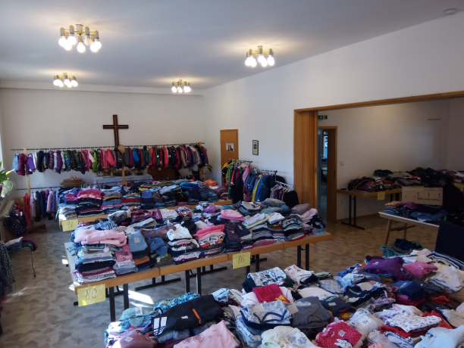

*Sachen sortiert nach Größen werden von uns ausgelegt*

**Nummernvergabe Montag, 21.08.2023**

Alle, die Baby- bzw. Kinderkleidung für den Herbst oder Winter sowie Spielzeug und Co verkaufen möchten, melden sich bitte in der EFA an. Sie kennzeichnen Ihre Kleidung mit einer Nummer (geben wir aus), Größe und Preis und sortieren sie nach Größe in Kartons oder Kisten. Wir legen die Sachen aus und verkaufen sie. Ihr Kostenbeitrag für unsere Arbeit sind 10% vom Verkaufserlös, mindestens aber 5,00 €. Für abhanden gekommene Kleidungsstücke übernehmen wir keine Garantie.

**Vergabe der Nummern**

ab Montag, 21.08.2023 ab 16:00 Uhr

**Abgabetermine** für Sachen/ Kisten:

Donnerstag, 07.09.2023; 16:00 – 18:00 Uhr

Freitag, 08.09.2023 8:00 – 12:00 Uhr

**Abholung** der Kleidung und Auszahlung des Geldes:

Samstag, 09.09.2023 17:00 – 18:00 Uhr

**Bildung**

**Abschiede begleiten-** ein Methodenworkshop

für Erzieher, Lehrer und Interessierte

Wie können Erzieher, Pädagogen und Andere Menschen Kinder begleiten, wenn sie Trennung, Trauer oder Tod erleben. Bodenbilder ist hier eine schöne Methode um die Themen zu visualisieren und mit Kindern ins Gespräch zu kommen.

Mithilfe von Lege-Material werden die Kinder aktiv an der Gestaltung des Bodenbildes beteiligt. Morgenkreise können mit dieser Methode abwechslungsreich gestaltet werden, Einführung in neue Themen ist interaktiv möglich.

Referentin: Claudia Holz –Erzieherin/ Religionspädagogin im Elementarbereich/ Fortbildnerin für päd. Fachkräfte

Termin: Montag 21.08.2023

Zeit: 18:30Uhr – 20:30 Uhr

Gebühren: 15,00 €

**Herbst im Garten und auf dem Balkon**

Der Herbst steht vor der Tür und viele Hobbygärtner bereiten ihren Garten auf den Winter vor. Aber wie geht das? Aufräumen oder stehen lassen? Was kann ich jetzt einpflanzen und was umpflanzen. Was muss beschnitten werden und was lieber nicht. Diese und andere Fragen beantwortet die Pflanzenexpertin und studierte Gartenbauingenieurin Ruth Schwarzer*.*

Referentin: Ruth Schwarzer Pflanzenexpertin, Gartenbauing.

Termin: Mittwoch 06.09.23

Uhrzeit: 18:30 – 20:00 Uhr  
Kosten: 10,00 €

**Vorsorgevollmacht und Patientenverfügung**

Wie oft sagt man sich „da müssen wir uns mal drum kümmern“. Vorsorgevollmacht und Patientenverfügung sind meist Formulare, die man vor sich her schiebt, bis es im schlimmsten Fall zu spät ist.   
Diese Veranstaltung liefert alle Informationen zu den besagten Formularen und auch das neu eingeführte Notvertretungsrecht für Ehegatten wird erklärt. Enrico Schulz vom Verein BVP e.V. hat für alle Interessierten Informationsmaterial und Prospekte zum Mitnehmen und Nachlesen dabei.

Referent: Enrico Schulz, vom BVP e.V.-

Betreuung, Vormundschaft und Pflegschaft eV

Termin: Dienstag 29.08.2023

Zeit: 18:00Uhr – 19:30 Uhr  
Gebühren: 5,00 €

**Informationsveranstaltung für Notfälle im * Säuglings- und Kindesalter**

Was kann ich tun, wenn mein

Kind in eine Notsituation gerät,

wie kann ich angemessen handeln? Diese

Veranstaltung vermittelt Handlungssicherheit in

Notfallsituationen. Dabei haben

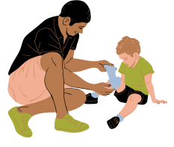die Teilnehmer die Möglichkeit an einer Puppe Wiederbelebungsmaßnahmen zu üben und das Eingreifen bei Verschlucken praktisch zu erproben.

Referent: Lars Fricke, Notfallsanitäter

Termin: geplant für Ende Okt. / Nov.

Zeit: 18:30 – 20:30 Uhr

Gebühren: 10,00 €

**Achtsam und wachsam durch den Tag\***

Gehen sie auf eine Reise– eine Reise zu sich selbst.

*– hin zu mehr Liebe, innerer Zufriedenheit und Leichtigkeit“*

**Wir finden heraus**, ... warum sich Situationen in Ihrem Leben immer wiederholen.  
... wie Sie mehr und mehr negative Schwingungen wahrnehmen und in positive wandeln können.  
... was passiert, wenn Sie sich von Altlasten aus der Vergangenheit befreien &  
… wie Sie Signale des Körpers deuten können, hin zu mehr Wohlbefinden und Gesundheit.  
All das, wenn wir wachsam und achtsam durch den Tag gehen

Referentin: Kathrin Duhm Gesundheitsberaterin

Termin: Mittwoch 13.09. und/oder 04.10.23

Uhrzeit: 19:00 Uhr

Kosten: 11,00 €

**Versteckte Süßmacher in Lebensmitteln\***

Ein Infoabend über Zucker und Süßmacher beantwortet viele Fragen und klärt auf**.**Was verrät das Etikett? Was steckt hinter Werbeaussagen wie „ohne Zuckerzusatz“ und „zuckerreduziert“? Wie viel Zucker enthalten ausgewählte Lebensmittel tatsächlich? Was ist von Zuckeraustauschstoffen und Süßstoffen zu halten?

Referentin: Kathrin Wilke (Verbraucherzentrale)

Termin: Donnerstag 12.10.23

Uhrzeit: 18:30-20:00 Uhr

Kosten: 10,00 €

**Weihnachten –** ein Methodenworkshop

für Erzieher, Lehrer und Interessierte

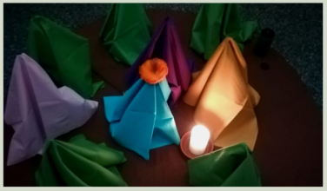Beispielhaft wird in diesem Workshop die Weihnachtsgeschichte, anhand von Bodenbildern dargestellt. Die Methode Bodenbilder ermöglicht eine visuelle Darstellung neuer Themen oder Geschichten. Mithilfe von Lege-Material werden die Kinder aktiv an die Gestaltung des Bodenbildes beteiligt. Morgenkreise können mit dieser Methode abwechslungsreich gestaltet werden, Einführung in neue Themen ist interaktiv möglich.

Referentin: Claudia Holz Erzieherin / Religionspädagogin im Elementarbereich/ Fortbildnerin für päd. Fachkräfte

Termin: Freitag 03.11.2023

Zeit: 18:30 – 20:30 Uhr

Gebühren: 15,00 €

**Training fürs Gehirn\***

**besser merken, konzentrieren, denken**

MAT ist die Abkürzung für mentales Aktivierungstraining. In dieser Methode lernen Sie einfache Übungen, um ihre Konzentration, die geistige Ausdauer und die Merkspanne zu verbessern. Ganz leicht lassen sich so die grauen Zellen aktivieren und spürbare Verbesserungen erzielen. Veränderungen, welche sowohl im privaten aber auch im beruflichen Alltag von Nutzen sind.

Referentin: Gudrun Meyer, MAT Trainerin

Termin: Mittwoch, 20.09.2023

Zeitraum: 18.30-20.00 Uhr

Kosten: 7,00 €

**Hobbies und Talente**

**Makramee Anfängerkurs**

Die Knotentechnik aus Indien liegt auch in Deutschland wieder voll im Trend. Mit ein paar Grundlagenknoten lassen sich hübsche Dekorationen und kleine Geschenke zaubern. Geeignet für Anfänger und Teilnehmer mit wenig Erfahrung.

Kursleiterin: Christiane Otte

Termin Mittwoch 15.11.2023

Zeit: 18:30 – 20:30 Uhr

Gebühren: 10,00 €, zzgl. Materialkosten

**Makramee Fortgeschrittene**

In diesem Kurs können Knüpferinnen

und Knüpfer mit Vorerfahrungen ihr

Wissen und Können erweitern. Die

Kursleiterin Christiane Otte bringt dazu

Vorlagen und fertige Schmuckstücke mit,

welche unter Anleitung geknüpft werden.

Kursleiterin: Christiane Otte

Termin: Montag 16.10. oder/und 11.12.2023

Zeit: 18:30 –20:30 Uhr

Gebühren: je 10,00 €, zzgl. Materialkosten

**Offener Nähabend**

Für Näherinnen und Näher, die gerne in Gesellschaft ihre Projekte verwirklichen.

Eine eigene Nähmaschine sowie Material

muss mitgebracht werden.

Ansprechpartnerin: Antje Kampe

Termin: Ab Oktober jeden Mittwoch

Uhrzeit: 19:00-21:00 Uhr

Kosten: 2,00€

**Fadenbilder**

Schöne Fadenbilder (ca 19x19cm) mit winterlichen Motiven und wahlweise LED Beleuchtung können an diesem Abend hergestellt werden. Die Kursleiterin bringt vier beliebte Motive zur Auswahl mit. Dann geht es ans Hämmern und Fäden spannen um am Ende ein dekoratives Bild für sich selbst oder als Geschenk mit nach Hause zu nehmen.

Kursleiter: Sandra Dörwald

Termin: Donnerstag 16.11.2023

Zeit: 18:30-20:30 Uhr

Gebühren: 17,00 €

**Aquarellmalerei**

Anfänger und Fortgeschrittene kommen bei diesem Kurs gleichermaßen auf ihre Kosten. Die Aquarellmalerin Petra Schmidt übt mit den Teilnehmer/innen und anhand von einfachen Motiven die Techniken des Aquarellmalens und hat auch für Erfahrene noch den einen oder anderen Tipp parat.

Kursleiterin: Petra Schmidt, Aquarellkünstlerin

Termin: Mittwoch 18.10. und 25.10.2023

Zeit: 18:00 - 20:00 Uhr

Gebühren: 10,00 €, zzgl. Materialkosten

**Jagdhornbläser Klötze**

Wer Lust hat auf Jagdhörnern zu musizieren. Einfach mal reinschauen oder in der EFA nachfragen. Es sind auch Hörner auszuleihen.

Termin: Mittwoch, wöchentlich

C:\Users\Packard Bell\Desktop\Lieder neu\sonstiges\Wappen\Logo nach Original.TIFUhrzeit: 19:00 Uhr

Gebühren: 1,00 € pro Übungsstunde

Ansprechpartner: Dietrich Raapke

**Basteln bei Kerzenschein\***

Zum traditionellen Basteln bei Kerzenschein sind auch in diesem Jahr wieder alle Weihnachtsliebhaber und Bastelfreunde eingeladen. Wie in jedem Jahr sitzen wir bei Gebäck und warmen Getränken zusammen und stellen kleine und große Dekorations- und Geschenkartikel her. Unter anderem steht in diesem Jahr die Serviettentechnik aber auch wieder das Kränze binden auf dem Programm und vieles mehr aus Papier, Naturmaterialien, Perlen etc.

Kursleiter: Simone Behr + Antje Kampe

Termin: Mittwoch 29.11. und/ oder Donnerstag 07.12.2023

Zeit: 19:00-21:00 Uhr

Gebühren: 5,00 €/je Abend +zzgl. Material

**Tanzabend in der EFA**

Hier können alle das „Tanzbein schwingen“ die gerne tanzen oder es mal ausprobieren wollen. Auf dem Programm stehen traditionelle Tänze, Kreistänze und Gassentänze, einfach und freudig, mit sehr schöner Musik. Die Bewegungsabläufe werden genau erklärt und mehrfach ausgeführt.

Vorkenntnisse sind nicht notwendig. Flaches Schuhwerk wird empfohlen.

Kursleiterin: Nicoletta Geiersbach (Theater- und Spielpädagogin, somatische Tanzfortbildung in Berlin, leitet seit ca. 25 Jahren traditionelle Tänze an.)

Termin: Donnerstag, 30.11.2023

Zeit: 18:30-20:00 Uhr

Gebühren: 10,00 €

**Bewegung und Gesundheit**

**Gesundheitssport**

Die Teilnehmer lernen, ihren Körper besser wahrzunehmen, sich belastende Bewegungen bewusst zu machen und gesundheitsfördernd umzuwandeln. Auch das rückenschonende Arbeiten ist dabei ein großes Thema. Außerdem gehören Übungen zur Entspannung dazu. Die Gruppe trifft sich fortlaufend.

Kursleiterin: Sabine Borchert-Bollmann, Physiotherapeutin

Beginn: Montag, 09.01.2020

Gr. I 17:30 – 18:30 Uhr

Gr. II 18:30 – 19:30 Uhr

Eine Anmeldung ist nur noch bedingt möglich.

**Fitnesskurse**

‚Fit bleiben‘, bzw. ‚Fit werden‘ durch Bewegung ist Ziel dieser Kurse. Nach einer Erwärmung durch walken/Joggen/Aerobic trainieren wir mit dem eigenen Körpergewicht oder nutzen kleine Sportgeräte, um den Körper zu kräftigen und die Haltung zu verbessern. Dehnungsübungen schließen die Stunde ab.

Termine:

Nachmittagsgruppe Leicht (Einsteigerlevel)

8x Donnerstag, Start: 24.08.2023

Uhrzeit: 14:00-15:00 Uhr

Abendgruppe: (im Oktober pausiert der Kurs)

8x Dienstag Start: 05.09.2023

* mittlere Intensität 19:30-ca 20:30 Uhr
* Etwas mehr schwitzen 18:00-ca 19:00 Uhr

Kursleiterin: Antje Kampe

Kosten: 40,00 €

**Walking-/Lauftreff –gemeinsam aktiv**

In Gesellschaft bewegt es sich leichter. Start ist an der EFA. Zu Beginn machen wir gemeinsam ein paar Dehnungs- Kräftigungs- und Beweglichkeitsübungen. Dann geht/läuft jeder in seinem Tempo. Meist finden sich zwei mit der gleichen Geschwindigkeit. Auch Mamas mit Kinderwagen oder Laufradkids sind herzlich willkommen.

Termin: jeden ersten Freitag im Monat 01.09./06.10./ 03.11./01.12.2023

Uhrzeit: 14:30 – 15:00 Uhr begleitet, danach Fortführung ohne Anleitung

Kursleiterin: Antje Kampe

Gebühren: 2,50 € pro Treff

**Quigong**

Quigong ist ein wichtiger Bestandteil der traditionellen chinesischen Medizin. Es vereint Elemente des Kampfsports. Wird im Gegensatz aber mit langsamen, fließenden Bewegungen ausgeführt und trägt so zur Entspannung von Körper und Geist bei. Quigong eignet sich sehr gut, um die eigene innere Ruhe wiederzufinden, die Gesundheit zu stärken, sich zu konzentrieren und die Körpermitte zu stabilisieren.

Kursleiterin: Nioletta Geiersbach

Termin: Donnerstag 21.09.2023

Uhrzeit: 19:00-20:00 Uhr

Gebühren: 7,00 €

**Quigong Workshop**

Es werden alle Formen des Quigongs durchgegangen und der tanzende Drachen eingeführt. Mehr zu Quigong s.o.

Kursleiterin: Nioletta Geiersbach

Termin: Samstag 02.12.23

Uhrzeit: 9:00-12:00 Uhr (mit kleiner Pause)

Gebühren: 21,00 €

**Eutoniekurs für Erwachsene**

Verschiedene Übungen werden angeleitet um den Körper besser wahrzunehmen, ihn besser und neu kennen zu lernen, Spannungen auszugleichen und Beweglichkeit zu erhalten. Das Wort Eutonie setzt sich zusammen aus eu – gut, wohl, angemessen und tonos- Körperspannung. Die Übungen erfolgen im Liegen auf der Matte. Socken und eine Decke sowie ein kleines Kissen müssen mitgebracht werden.

Kursleiterin: Frau Christel Backs-Pacholik, Erzieherin, Gemeindepädagogin, Eutonieleiterin

Datum: 3x Mittwoch

Start wird noch bekannt gegeben

Uhrzeit: 17:00-18:00 Uhr

Kosten: 15,00 €

**Yogakurs für Männer**

Viele Gründe sprechen dafür, warum Man(n) Yoga machen sollte. Hier nur einige davon:

- Yoga trainiert Kraft, verbessert Ihre Lungenkapazität und Konzentration..

- Yoga hilft gegen Rückenschmerzen und jegliche Art der Verspannung

- Yoga wirkt nachweislich positiv auf zu hohe Blutdruckwerte

Kursleiterin: Jade Chen Yogatrainerin

Termine: Kurs I Montag 28.08.2023 -7x

Kurs II Montag 23.10.2023 -7x

Uhrzeit: 19:45-21:00 Uhr

Gebühren: 63,00 €

**Yogakurs Gemischt**

In diesem Kurs sind Männer und Frauen gleichermaßen willkommen. Mit ausgewählten Übungen wird durch Yoga Kraft und Beweglichkeit trainiert und vieles mehr (siehe Beschreibung oben)

Kursleiterin: Jade Chen Yogatrainerin

Termine: Kurs I Montag 28.08. 2023 -7x

Kurs II Montag 23.10.2023 -7x

Uhrzeit: 18:00-19:15 Uhr

Gebühren: 63,00 €

**Yoga Schnupperabend**

Ein Abend, für alle die immer schon mal Yoga ausprobieren wollten ohne einen ganzen Kurs zu buchen. Die Kursleiterin zeigt achtsames, sanftes Hatha Yoga mit Einflüssen aus anderen Yogatechniken.

Kissen und Decke bitte mitbringen.

Kursleiterin: Anke Gitschel

Termin: Dienstag 10.10.2023

Uhrzeit: 18:00-19:00 Uhr

Gebühren: 12,50 €

**Ramba Zamba** -Tanz dich Fit!

Verschiedene Elemente aus lateinamerikanischen Tänzen, Hip Hop, Jazz Dance und Tanzfitness werden zu einem abwechslungsreichen Workout kombiniert.

Kursleiterin: Sophie Willert, zertifizierte Tanzpädagogin

Termin: Donnerstag 28.09.2023

Dauer: 8x 60min

Uhrzeit: 18:30-19:30 Uhr

Gebühren: 56,00 €

**Sportkurs 3in 1**

Ramba Zamba:

Donnertstag 07.09./14.09./21.09.2023

Kursleiterin: Sophie Willert

Kosten einzeln: 24,00 € (bei Einzelbuchung)

Faszientraining:

Mittwoch 27.09./04.10./11.10.2023

Kursleiterin: Maria Süßmilch

Kosten einzeln: 24,00€ (bei Einzelbuchung)

Yoga (sanftes Hatha Yoga):

Kissen und Decke bitte mitbringen.

Dienstag 17.10./24.10./07.11.2023

Kursleiterin: Anke Gitschel

Kosten einzeln: 37,50€ (bei Einzelbuchung)

Kursgebühr gesamter Kurs: 79,50€

**POUND® Fitness**

POUND® ist eine Cardio-Jam-Session, angelehnt an eine mitreißende, energiegeladene und schweißtreibende Schlagzeug-Session. Die Musik geht in Fleisch und Blut über. Dieser Ganz-Körper Workout verbindet Cardio-Elemente mit Ausdauer- und Krafttraining und Bewegungen aus dem Yoga- und Pilates-Bereich. Die Ripstix® sind leichte Drumsticks, die speziell für dieses Training entwickelt wurden.

Kursleiterin: Madeline Timm

(Instagramm: madeline_pound_pro)

Termin: Donnerstag 07.09.2023; 3x

Uhrzeit: 17:15-18:15 Uhr

Gebühren: 25,00€

**Selbsthilfegruppen und Gesprächskreise**

**Selbsthilfegruppe– Osteoporose**

Termin: Montags wöchentlich

Die Osteoporose Selbsthilfegruppe trifft sich Montagnachmittag 15:00 Uhr um

sportlich aktiv zu werden

Informationen bei

Renate Pflegshörl, Tel.:03909/406842, bzw..

Gisela Neuschulz, Tel.:03909/2475

**Selbsthilfegruppe für Krebserkrankte und nach Krebserkrankung**

Termin: 1. Mittwoch im Monat

Beginn: 15:00 Uhr

Ansprechpartnerin: Frau Bettina Tonn, Tel.:039080129106

(bitte vorher anmelden)

**Gesprächskreis für Verwaiste Eltern\***

Ein Kind zu verlieren ist das schlimmste was Eltern passieren kann. In diesem Kurs finden Betroffene Gehör und können sich über das Geschehene und Ihre Gefühle austauschen.

Termine: Donnerstag, alle zwei Monate,

Termine erfragen sie bitte telefonisch

Uhrzeit: 18:30 – 20:30 Uhr,

Ansprechpartnerin: Thekla Putzke, 039000/6611

**Weltgedenktag für verstorbene Kinder \***

Termin: Sonntag 10.12.2023

**Selbsthilfegruppe – Depression**

Termin: 1. Donnerstag im Monat,

uhrzeit: 19:00 Uhr

Ansprechpartnerin: Frau Anke Heidmann,

Tel.: 016096868716

(bitte vorher anmelden)

**Gesprächskreis für Hinterbliebene\***

Plötzlich ist der Partner oder die

Partnerin nicht mehr da und das Leben

ist nicht mehr wie vorher. Allein, ganz

unerwartet und wie vor den Kopf

gestoßen. In diesem Gesprächskreis können

Betroffene reden und sich austauschen. Sie

finden einfühlsame Zuhörer und verständnisvolle Gesprächspartner

Datum: Donnerstag, einmal pro Monat

Termine erfragen sie telefonisch bei Fr. Fröhlich oder in der EFA

Uhrzeit: 8:30Uhr

Ansprechpartnerin: Ivonne Fröhlich (03909/42069)

**Für Babys und Kinder**

**Musikgarten** Für Kinder von 1,5- 3 Jahren

Musikgarten – ist ein musikpädagogisches Konzept, das Kinder ab dem Säuglingsalter und deren Eltern zum gemeinsamen Musizieren anregt.

Durch musikalische Kinderspiele, Tänze und gemeinsames Singen können die Kinder zusammen mit ihren Eltern ohne vorgegebene Leistungserwartungen die eigene Stimme und ihren Körper entdecken und Freude daran haben.

Kursleiterin: Juliane Wende

Datum: Kurs III Mittwoch 23.08.2023 8x

Zeit: 16:00 Uhr (35-45min)

Gebühren: 52,00 €



**Es ist wieder ordentlich was los in der EFA**

**Überblick:**

**Freitag 07.07.2023** Zelten mit Papa

**Samstag 08.07.2023** Paddelausflug mit Papa

**1.Woche 10.07.-14.07.2023** Unterwegs mit Noah

**2.Woche 17.07.-21.07.2023**  Rhythmus und Talente

**3.Woche 24.07.-28.07.2023** Kreativwoche

Es kann das Bildungs- und Teilhabepaket in Anspruch genommen werden. Wir helfen bei der Beantragung. Bitte sprechen Sie uns an.

**Zelten mit Papa 4.0 \*\***

Bereits zum vierten Mal können Papas mit Ihren Kindern in der EFA zelten. Traditionell gibt es Stockbrot und Würstchen am Lagerfeuer, Peter Gutschow kommt zum Bogen schießen und es gibt eine kleine Nachtwanderung. Das Angebot endet mit einem gemeinsamen Frühstück.

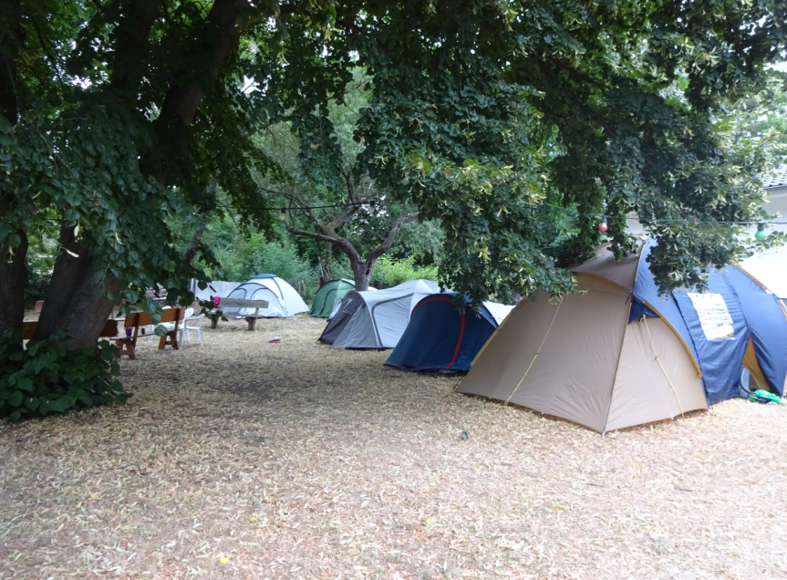

Termin: Freitag 07.07.-Samstag 08.07.2023

Uhrzeit: Anreise Freitag 16:00 Uhr-

Abreise Samstag 11:00 Uhr

Kosten: Erw. 12,00€/ Kinder 8,00€

**Paddelausflug mit Papa \*\***

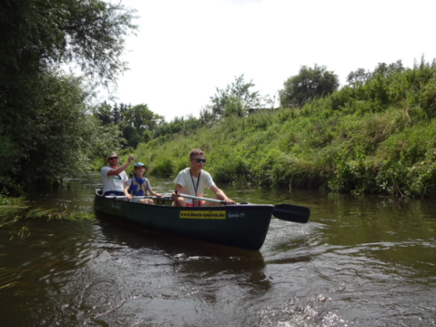Wir paddeln in Salzwedel los, auf der Jeetze nach Kricheldorf. Hier machen wir Picknick, baden und erholen uns. Dann lassen wir uns zurück treiben und steigen in Salzwedel wieder aus.

Termin Samstag 08.07.2023

Uhrzeit: 11:30 Uhr - 17:30 Uhr

Kosten: Erw.16,00€/ Kinder 12,00€

**Kombi:** Zelten +Paddeln: Erw. 25,00€/ Kind 16,00€

*\*\*Die beiden Angebote werden unterstützt von der Evangelische Arbeitsgemeinschaft Familie (*eaf*)* Sachsen-Anhalt e.V.

**1. Woche 1: 10.07. -14.07.2023**

**Projektwoche** „Unterwegs mit Noah!“ mit der Gemeindepädagogin Frau Christel Backs Pacholik .

Wir entdecken Wasser, Luft, Erde, Feuer, Regenbogen!

Es gibt an jedem Tag eine besondere Aktion zu den Elementen! Wir werden spielen, basteln, aktiv sein und Noah schaut auch vorbei!

**Kinder können an allen Tagen teilnehmen, oder nur an einzelnen Tagen!**

Zeitlicher Ablauf:

* 8:30 Uhr – Check in – ankommen
* 9:00 Uhr – Start
* 12:00 Uhr Mittagessen
* 13:.00 Uhr austrudeln

Kosten: Kreativmaterial pro Tag 3,00€

Mittagessen 3,00 €

**2. Woche: 17.07.-21.07.2023**

**Projektwoche:** Rhythmus und Talente mit kleiner Aufführung beim Sommerfest am 20.07.2023

* **Montag/ Dienstag**: Projekttag mit den Musikern Warnfried Altmann und Hermann Naehring zum Thema Percussion
* **Mittwoch:** Jonglage, Akrobatik und Schauspielerei; wir entdecken unsere Talente
* **Donnerstag:** Trommeln und Talente werden zu einer Show

**Donnerstag 20.07.2023, 15:30-19:30 Uhr:**

**großes EFA Sommerfest, mit kleiner Aufführung und vielen Aktivitäten.**

* **Freitag**: After Show mit Spiel,
* Spaß und Bastelei

Kosten: für das Angebot 2,00 €/ pro Tag Mittagessen 3,00 €,

**3. Woche: 24.07.-28.07.2023**

**Kreativwoche- Ferienzeit ist auch Bastelzeit.**

In dieser Woche werden wir jeden Tag eine neue Bastelidee ausprobieren. Dazu werden verschiedene Materialien mit spannenden Basteltechniken gestaltet.

|  |  |  |
| --- | --- | --- |
| Mo. 24.07. | Speckstein gestalten | 2,50 € |
| Di. 25.07. | Kaleidoskop basteln | 2,00 € |
| Mi. 26.07. | Kreativ mit A-Sager | 2,00 € |
| Do. 27.07. | Decoupatch ausprobieren | 2,50 € |
| Fr. 28.07. | Lustige Büroklammern | 2,00 € |

zzgl. Kosten: Mittagessen 3,00 €

**Babymassage - Streicheleinheiten fürs Kind\***

(für Babys im Alter ab 6 Wochen )

Massage ist Liebe! Berührt, gestreichelt und massiert werden, das ist Nahrung für das Kind, Nahrung, die genauso wichtig ist, wie Mineralien, Vitamine und Proteine; Nahrung, die Liebe ist. (Frédéric Leboyer)

Babymassage kann man lernen!

Kursleiterin: Simone Behr, Kursleiterin f. Babymassage

Dauer: 5 Wochen

Gebühren: 35,00 €

Uhrzeit 09:30-11:00 Uhr

**Eutoniekurs für Kinder**

Für Kinder ab 8 Jahren.

Durch Übungen mit Kirschkernkissen und anderen Materialien, lernen Kinder die Körperspannung zu verändern, üben sich gut zu konzentrieren, zu entspannen oder neue Kräfte zu sammeln. Die Kinder erleben wie es sich anfühlt in Aktion zu sein und wie es ist zur Ruhe zu kommen und zu entspannen.

Mit Hilfe von kleinen Übungen und Geschichten wird so die Wahrnehmung verbessert.

Benötigt wird eine Decke, dicke Socken und ein kleines Kopfkissen.

Kursleiterin: Frau Christel Backs-Pacholik, Erzieherin, Gemeindepädagogin, Eutonieleiterin

Termin: 3x Montag,

Beginn erfragen Sie bitte telefonisch

Uhrzeit: 17:00-18:00 Uhr

Kosten: 15,00 €

**DELFI®** *

**\***(Denken, Entwickeln, Lieben, Fühlen, individuell)*

(für Babys im Alter ab 12 Wochen)

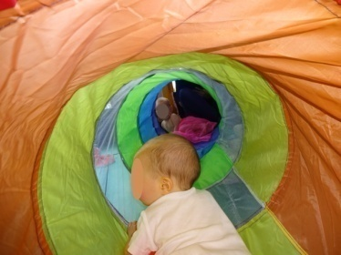Mit DELFI® durch das erste Lebensjahr. In einer Gruppe von acht Müttern und/oder Vätern erhalten Sie als Eltern unterschiedliche Anregungen, um die Entwicklung Ihres Babys spielerisch zu begleiten. Bewegungsanregungen, Handlingtechniken, Fingerspiele und Lieder sowie Materialien zum „Begreifen“ und Experimentieren aber auch der Austausch zu verschiedenen Themen sind Inhalte der DELFI Stunde. Kurse werden nach Bedarf eingerichtet.

Die Kurse werden nach Geburtsdatum der Kinder zusammengestellt.

Kursleiterin: Antje Kampe, DELFI Gruppenleiterin

Zeitrahmen: einmal wöchentlich, 90min

Dauer: 10 Kurseinheiten

Gebühren 70,00 €

**Projekte für Kitas und Schulklassen**

Gerne bieten wir für Ihre Gruppe ein Vormittagsprojekt an. Sprechen Sie uns an.

**Kindergeburtstage**

Sie möchten gerne einen Kindergeburtstag bei uns feiern? Sprechen Sie uns an.

**Regelmäßige Veranstaltungen:**

**Frauenfrühstück**

Hier können Frühaufsteherinnen gemütlich miteinander frühstücken und sich zu aktuellen Themen austauschen. Das Frauenfrühstück findet einmal monatlich statt.

Termine: Montag 28.08./ 18.09./ 23.10./ 20.11./ 18.12.2023

Kosten: 5,00 €

Uhrzeit: 9:00 – 11:30 Uhr,



**Männerfrühstück**

Beim gemeinsamen Frühstück kann Mann sich unterhalten, über aktuelle Themen austauschen und neue Leute kennenlernen. Das Männerfrühstück findet alle zwei Monate statt.

Termine: Montag 03.07./04.07./ 06.11.2023

Kosten: 5,00 €

Uhrzeit: 9:00 – 11:30 Uhr,

Teilnahme nur mit Anmeldung!

**MamaBaby Frühstück –neu in der EFA**

Das neue Angebot ist für alle Frauen, die gerade frisch Mama geworden sind. Das Baby kann im Wagen weiter schlafen oder auf den ausgelegten Matten spielen und die Mama kann sich an den gedeckten Tisch setzen, endlich mal wieder heißen Kaffee trinken und mit anderen Mamas ins Gespräch kommen.

Termine: Montag 09.10./04.12.2023

Kosten: 5,00 €

Uhrzeit: 9:00 – 11:30 Uhr,

Teilnahme nur mit Anmeldung!

**Krabbelkäfergruppe/Spielkreis**

Der Spielkreis ist eine offene Gruppe für Babys von 0,5 -2 Jahren. Die Kinder spielen frei. Für die Mamas steht Kaffee und Tee bereit.

Dienstag, 9:30 – 11:30 Uhr

Kosten: 2,00 €

Teilnahme ohne Anmeldung!

**Sitzgymnastik**

Dienstag, 14:00 -15:00 Uhr Kosten: 1,50 €

Teilnahme nur mit Anmeldung!

Es wird die Beweglichkeit, Kraft und Ausdauer trainiert. Die Übungen finden vorrangig im Sitzen statt.

Besuchen Sie die Sitzgymnastik und den Seniorentreff zahlen Sie 3,50 €.

**Seniorentreff**

Dienstag ab 15:00 Uhr

Kosten: 2,50 €

Teilnahme nur mit Anmeldung!

Bei Kaffee und Kuchen können die Senioren klönen. Danach gibt es ein kleines Unterhaltungsangebot.

Besuchen Sie die Sitzgymnastik und den Seniorentreff zahlen Sie 3,50€.

**Handarbeitsgruppe „Wollfaden“**

Montag , 15:00 – 18:00 Uhr

Kosten: 2,50 €

(bitte telefonisch nachfragen)

In gemütlicher Runde wird gestrickt und gehäkelt. Je nach Bedarf werden kleine Mützchen und Söckchen gespendet oder gegen Spende auch an Wollfans weitergereicht.

**Angebote der Kinderkirche**

**Schuljahresanfangsgottesdienst**

Unter dem Motto „Erstklassig!“ feiern wir den Start ins neue Schuljahr und die neuen Erstklässler

Termin: Sonntag, 27.08.2023, 10:00 Uhr

Ort: St Ägidius Kirche Klötze

**Kinderkirche**

mit Frau Backs Pacholik (Tel: 03909473831)

Montag

15:00-16:00 Uhr 1. Klasse ab 28.08.23

16:00-17:00 Uhr 4. + 5. Klasse ab 21.08.23

Donnerstag

15:00-16:00 Uhr 2. + 3. Klasse ab 24.08.23

16:00-17:00 Uhr 6. Klasse ab 24.08.23

**Und sonst?**

**Geschenkgutscheine**

Sie suchen eine originelle Geschenkidee?

Dann wäre vielleicht ein Gutschein für die EFA das Richtige. Der Gutschein ist für alle Angebote innerhalb der EFA gültig ausgenommen die Kleiderbörse.

Sprechen Sie uns an, wir beraten Sie gerne.

**Mobile Familienbildung**

Neu in der EFA, wir kommen zu Ihnen. Ob Bildungsabend in Kita und Schule, Unterstützung bei Familienangeboten oder Gruppenangeboten in Ihrem Ort. Wir gehen on Tour.

**Unterstützung gesucht**

Sie wollen unsere Einrichtung unterstützen?

Zur Finanzierung des Hauses und der Angebote freuen wir uns über Geldspenden. Zur Pflege des Außengeländes und bei diversen Angeboten freuen wir uns über helfende Hände. Referenten und Kursleiter sind herzlich willkommen.

**Kleingedrucktes**

*Veranstaltungen, die mit einem * gekennzeichnet sind, werden durch die Evang. Erwachsenenbildung (eeb) Sachsen-Anhalt unterstützt.

**Datenschutz**

Wir weisen Sie hiermit darauf hin, dass bei telefonischer oder schriftlicher Anmeldung Ihre Daten aufgenommen und in unserem Kursordner festgehalten werden. Diese Daten stehen nur den Mitarbeitern der EFA sowie der jeweiligen Kursleitung zur Verfügung. Eine Weitergabe an Dritte erfolgt nicht. Mit Ihrer Anmeldung zum Kurs stimmen Sie der Speicherung und Weitergabe der Daten in genannter Form zu.

**Finanzielle Unterstützung bei den Kursen**

Viele unserer Kurse sind förderfähig. So kann man den einen oder anderen Kurs bei der Krankenkasse abrechnen. Auch das Bildung und Teilhabepaket kann bei manchen Angeboten genutzt werden. Sprechen Sie uns an. Wir helfen bei der Antragstellung.

Sie möchten sich anmelden oder brauchen Informationen zu Angeboten und Kursen? Dann kontaktieren Sie uns. Gerne per

* email: efa-klz @t-online.de,
* Telefon: 03909/2715,
* Mobile-Whatsapp: 015750421187
* oder sie nutzen die Anmeldekarte und schicken sie per Post an die EFA Adresse.

Zur Überweisung von Kursgebühren oder Spenden an die EFA nutzen Sie folgende Bankverbindung:

**Bankverbindung EFA:**

**Empfänger: Kreiskirchenamt SAW**

**Sparkasse Altmark-West**

**IBAN: DE78810555553000004512**

**BIC: NOLADE21SAW**

**Verwendungszweck: RT 6431 SB 16*„Name/ Kurs“***

**Wir freuen uns auf Ihren Besuch**

Das EFA Team

So finden Sie uns in der

EFA-Klötze, Oebisfelder Straße 37, 38486 Klötze

*Plus Code* für Google maps: **J5F4+8Q Klötze**

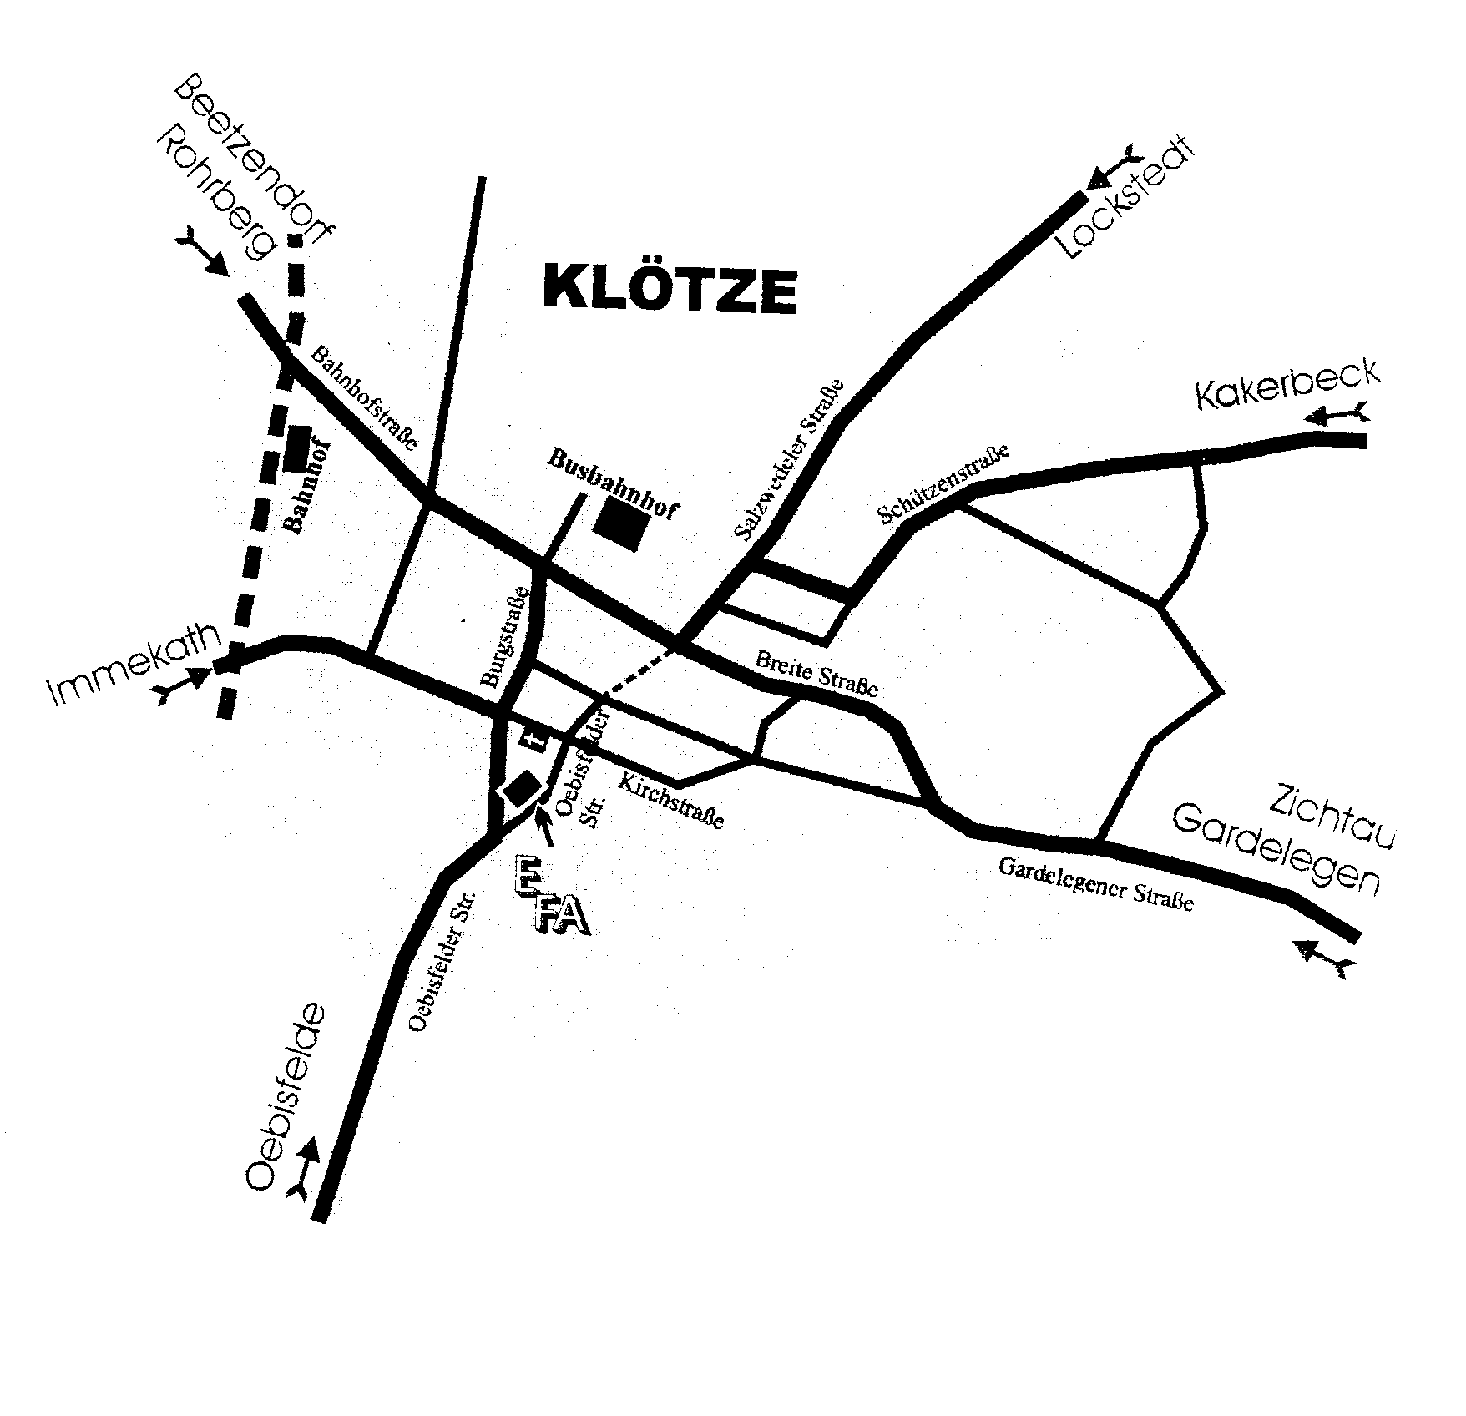

**Anmeldekarte EFA-Klötze**

**-------------------------------------------------------------**

………………………………………………………………………………….…..

Veranstaltung/Kurs/ Angebot(unbedingt)

………………………………………………………………………….…………..

Vor-/Zuname (Teilnehmer/in)(unbedingt)

………………………………………………geb:……………………………...

Weitere Teilnehmer/in (bei Kindern Geburtstag angeben)

………………………………………………………………………………….…..

Adresse (optional)

………………………………………………………………………………………

Telefonnummer für Rückfragen (unbedingt)